Retroalimentación asignatura Ciencias
Kinder
La presente retroalimentación tiene como objetivo fortalecer los contenidos trabajados en el power point de ciencias, dispuesto en la página de nuestro establecimiento el día Lunes 31 de agosto.

Para comenzar, se sugiere revisar el material (Power point interactivo) desde un computador y no en celular, ya que esto permite tener un panorama de mayor tamaño y mejor audio para los niños/as.

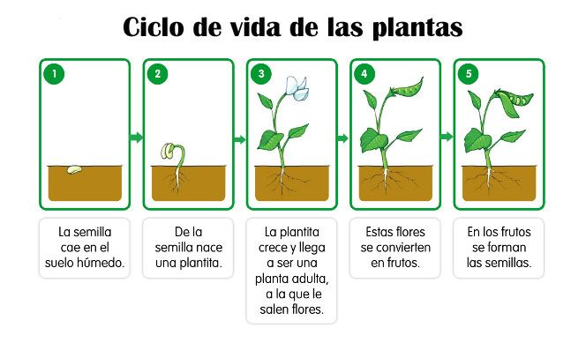

- Es importante que hayas visitado la cápsula en nuestro canal de YouTube, luego observa e interactúa con el juego interactivo que está dispuesto en la página de nuestro establecimiento.
CÁPSULA | JUEGO INTERACTIVO
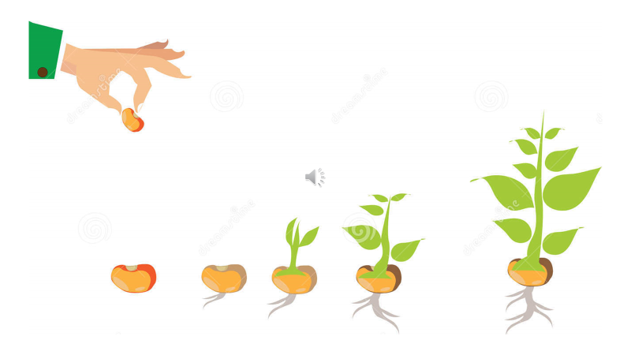 | 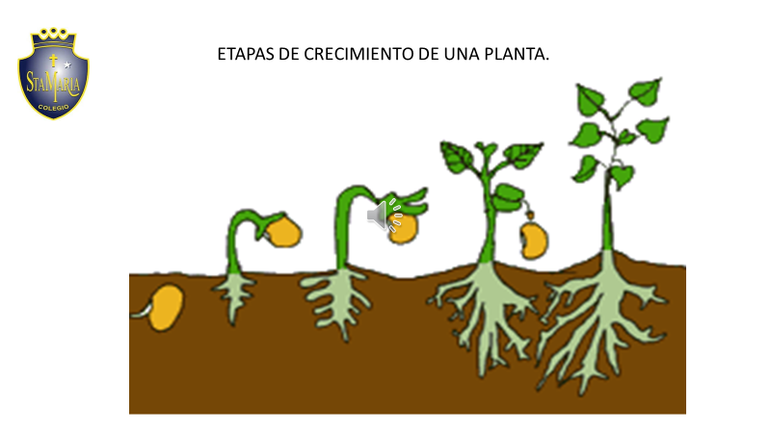

Una vez que hayas observado ambos procesos de aprendizaje es muy importante que realices con
tus hijos/as. Preguntas movilizadoras tales como:
1 ¿Qué son las etapas del desarrollo de una planta?
- El crecimiento de las plantas es un proceso cuya velocidad es muy variable en el mundo vivo. ... A partir de estos conglomerados se desarrolla: el crecimiento del tallo, nuevas ramas, nuevas raíces, hojas, flores y frutos y, mientras se conserven vivos, la planta, en su conjunto, vivirá

2 ¿Cuántas etapas tiene el crecimiento de una planta?

- Las etapas del crecimiento de una planta corresponden a cinco (5)
_Posteriormente se sugiere que puedas invitar a tu hijo a observar la línea de tiempo relacionada
con el crecimiento de una planta y elaborar un plan de dialogo.
- No olvides complementar tu aprendizaje realizando la experimentación acerca de las etapas del crecimiento de una planta.
